ДОМ 25

RODZICE: JÓZEF po JANA (1780r. – 08.11.1835r.) i AUDOCIA po TOMASZA (1790r. – ?) HULEWICZOWIE
РОДИТЕЛИ: JОСИФЪ JАНОВЪ (1780г. – 08.11.1835г.) и АУДОКИЯ/ ЕВДОКИЯ ТИМОФЕЕВА (1790г. - ?) ГУЛЕВИЧИ

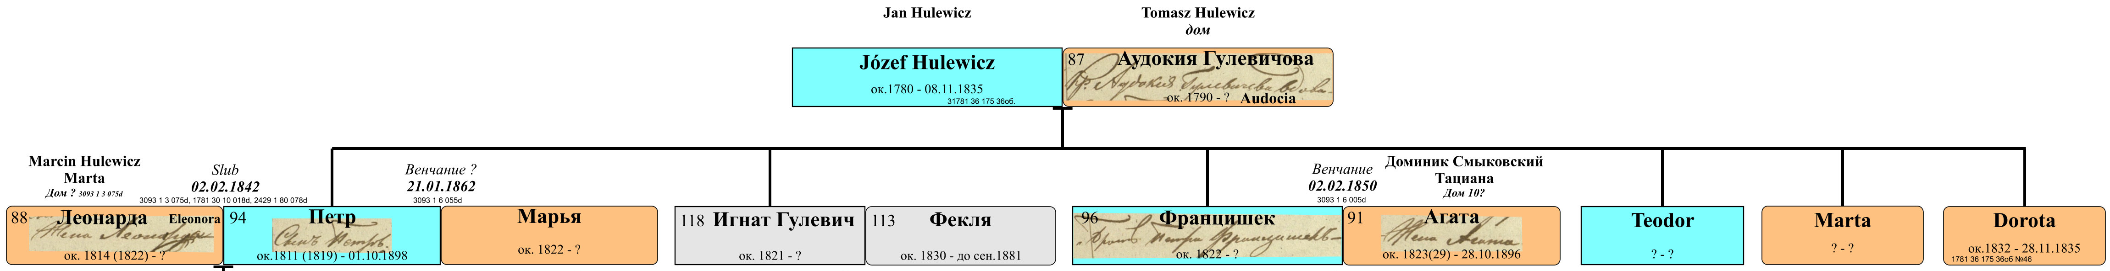

DZIECI:

I. Петръ Jосифовъ (1819г. – 01.10.1898г.)

RODZICE: Petr po Józefa (1819r. – 01.10.1898г.) i pierwsza żona Eleonora po Marcina (1822r. – 1861r.) Hulewiczowie
Родители: Петр Jосифовъ (1819г. – 01.10.1898г.) и первая жена Леонарда/ Александра Марцинова ур.Гулевич (1822г. – 1861г.) Гулевичи
(оба римско-католического вероисповедания)

Леонарда Марцинова (1822г. - 1861г.) - дочь Марцина Петрова и первой жены Анны Якобовой Гулевичей из Дома №40 (98-100) Рудни Нисимковской

Родители: Петр Jосифовъ (1819г. – 01.10.1898г.) и вторая жена Мария ? (1822г. - ?) Гулевичи

II. Игнат Jосифовъ (1821г. – ?) – см. Дом 32 Рудни Столбунской

Родители: Игнат Jосифовъ (1821г. – ?) и Фекля/ Tekla po Gabryela (1829г. – do 09.1881r.) Гулевичи
(оба римско-католического вероисповедания)

Фекля Гаврилова (1829г.–дo 09.1881г.) - дочь Gabryela po Bazylego i Agrypiny po Jana Hulewiczow из Дома №17 (43-45) Рудни Нисимковской

Запись №7/ 1 luty 1848г.- стр.136
Венчание Jgnacego i Tekly Hulewiczow
Jozefa Jgnacego Hulewicza, młodziana, lat 20, z Rudni Stałbunskiey
i Eudokii Hulewiczow syna
Gabryela (z) Tekla Hulewiczowna, panna, lat 19, z Rudni Nisimkowskiey
i Eufrozyny? Hulewiczow córka
Засвидетельствовано: Pietrze syna Pawla, Janie syna Jabryela, Teodorze synie Jana.

III. Францишек/ Франц Jосифовъ (1822г. – ?)

Родители: Францишек Jосифовъ (1822г. – ?) и Агата Доминикова Смыковна (1829г. – 28.10.1896г.) Гулевичи
(оба римско-католического вероисповедания)

Агата Доминикова Смыковна (1829г. – 28.10.1896г.) - Доминика Иванова и Тацианы Леоновой Смыковъ из Дома 10 Рудни Столбунской

IV. Marta/ Матрона Jосифова (ок.1817г. – ?)

Фонд №2991, опись 1, дело 85- Столбунская Николаевская церковь Рогачевского уезда
Бракосочетания
Запись №11 от 1835 года, ноября, 10 дня
Могилевской губернии Рогачевского уезда Графства Чечерского Села Столбуна крестьянина Авласея Иванова сынъ Иванъ Авласiевъ, холостой
и Д.Рудни Столбунской вдовой крестьянки Евдокии Тимофеевой съ дочерью девицею Матроною Jосифовою.
Поручители: С.Столбуна крестьяне…, Д.Рудни Столбунской крестьяне Гаврiилъ Тимофеевъ, Jакимъ Даниловъ, Иванъ Тимофеевъ

V. Teodor/ Федоръ Jосифовъ (1828г. – 10.25.1898г.)

